NCS Sonephet Phomlouangsy bảo vệ thành công luận án tiến sĩ cấp Học viện
Ngày 23/12/2021, tại Học viện Ngoại giao, nghiên cứu sinh (NCS) Sonephet Phomlouangsy đã bảo vệ thành công luận án tiến sĩ cấp Học viện chuyên ngành Quan hệ quốc tế, mã số 9.31.02.06 với đề tài “Đối ngoại quốc phòng của Cộng hòa Dân chủ Nhân dân Lào trong Chiến lược bảo vệ và xây dựng Tổ quốc hiện nay”, dưới sự hướng dẫn khoa học của GS.TS. Nguyễn Thái Yên Hương.
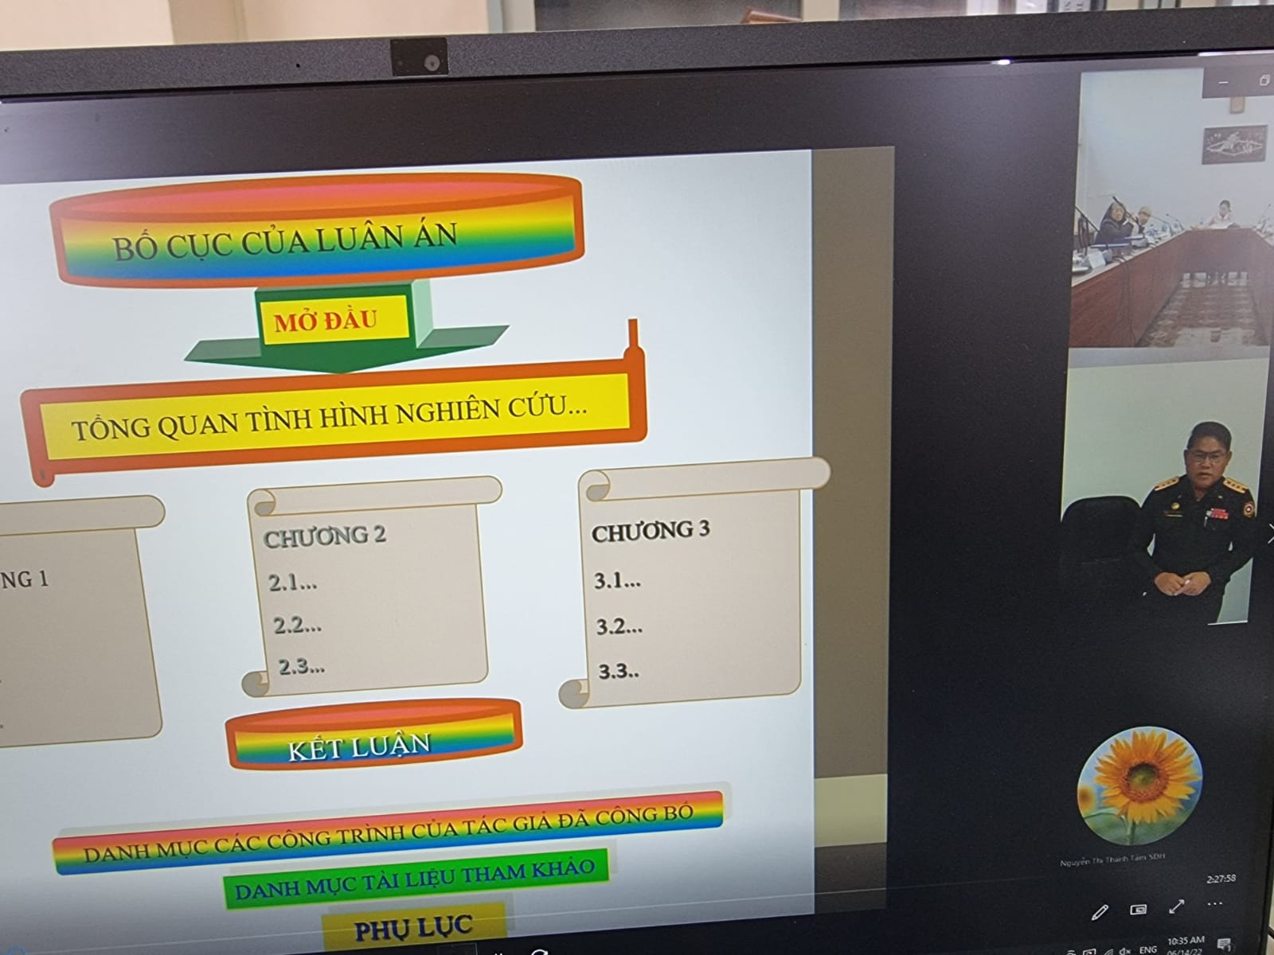

(Ảnh 1)
NCS Sonephet Phomlouangsy trong buổi bảo vệ cấp học viện
Hội đồng đánh giá cao những đóng góp về khoa học và thực tiễn của luận án. Đây là công trình khoa học nghiên cứu có hệ thống từ góc nhìn của nhà nghiên cứu Lào về đối ngoại quốc phòng của Cộng hòa Dân chủ Nhân dân Lào trong Chiến lược bảo vệ và xây dựng Tổ quốc hiện nay.
Luận án đã cung cấp một cách có hệ thống những vấn đề cơ bản về đối ngoại quốc phòng như khái niệm, hình thức, quá trình hình thành và phát triển; những nhân tố tác động đến đối ngoại quốc phòng của Lào trong đó có sự thay đổi của môi trường an ninh khu vực, cạnh tranh nước lớn....
Luận án đã nêu những vấn đề chính của chiến lược đối ngoại quốc phòng, khảo sát hoạt động hợp tác của Lào trong hợp tác quốc phòng song phương và các khuôn khổ hợp tác quốc phòng đa phương. Qua đó, luận án đã xác định những thành công, hạn chế và chỉ ra nguyên nhân của những thành công và hạn chế; rút ra bài học kinh nghiệm trong quá trình triển khai chiến lược đối ngoại quốc phòng của Lào.
Luận án có thể góp phần cung cấp những luận cứ khoa học, tham mưu cho Đảng, Nhà nước, Bộ Quốc phòng Lào trong công tác chỉ đạo hoạt động đối ngoại quốc phòng; vận dụng vào thực tiễn hoạt động đối ngoại quốc phòng, phục vụ công tác nghiên cứu và sử dụng làm tài liệu tham khảo.
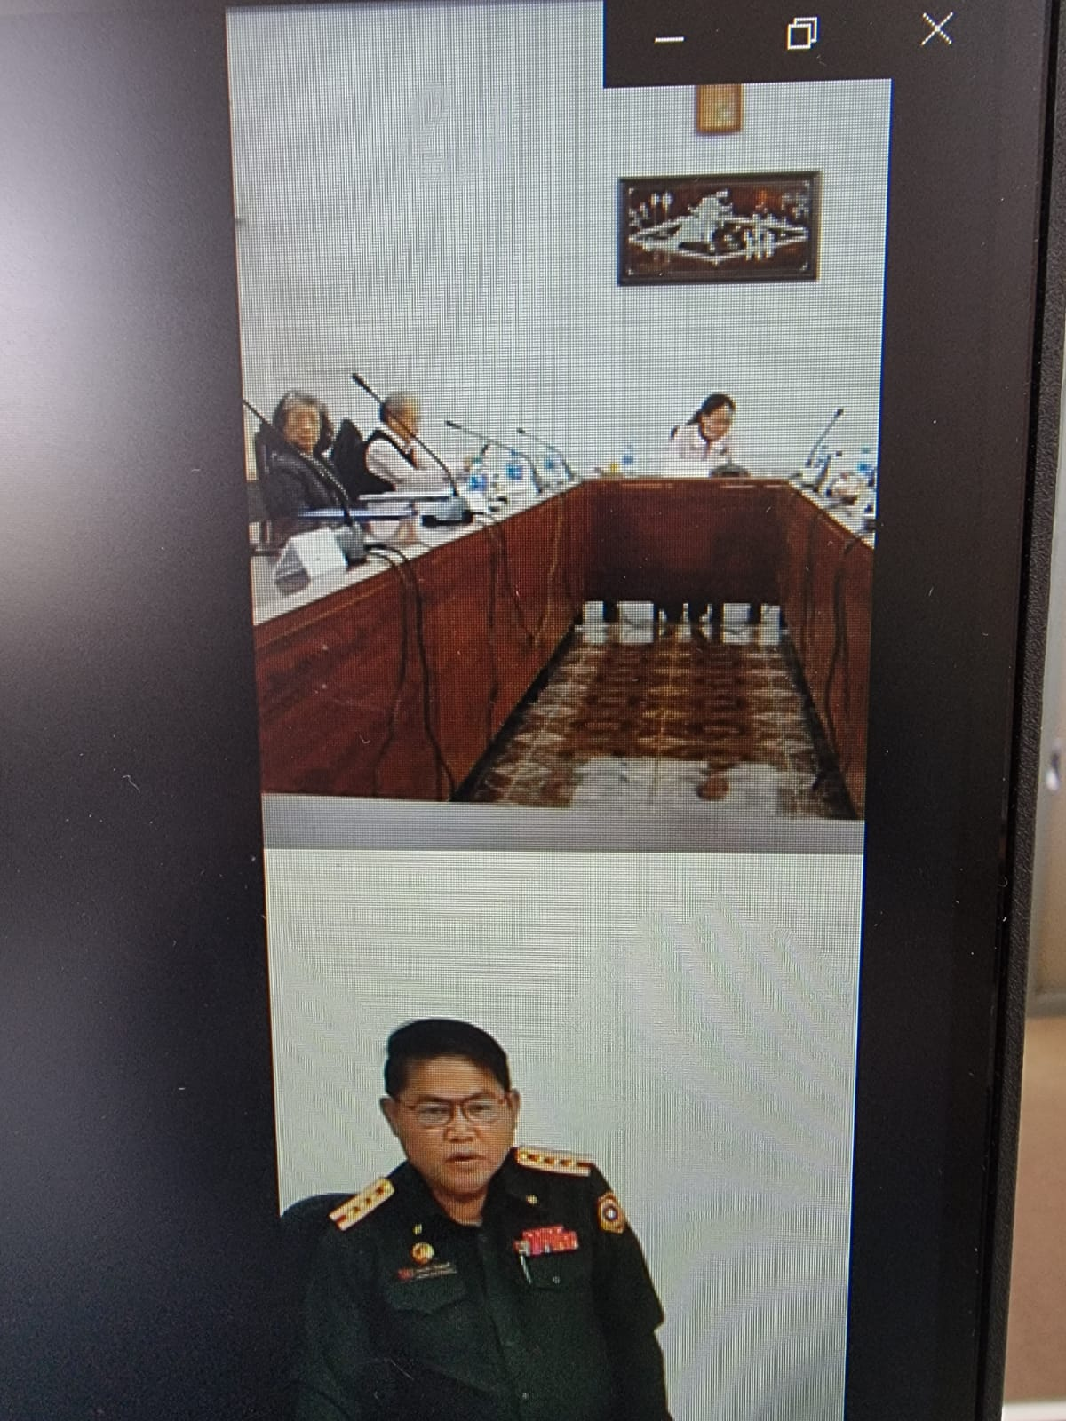

(Ảnh 2)
NCS Sonephet Phomlouangsy cùng với các thầy cô trong hội đồng
Lễ bảo vệ diễn ra trong không khí khoa học nghiêm túc và theo đúng các quy định về đào tạo trình độ tiến sĩ. NCS đã trình bày các kết quả nghiên cứu chính của luận án và trả lời tốt những câu hỏi của Hội đồng. Hội đồng kết luận NCS Sonephet Phomlouangsy xứng đáng nhận học vị tiến sĩ Quan hệ quốc tế với 7/7 phiếu thông qua.
Bạn đọc quan tâm có thể tìm kiếm toàn văn luận án tại Thư viện Học viện Ngoại giao và Thư viện Quốc gia.

